

HTML基础入门
第1天课堂笔记（本课程共2天）

第二天内容

结构中的每个标签的含义：
<!DOCTYPE>
<html>
<head>
<meta />
<title></title>
</head>
<body>
</body>
</html>

DOCTYPE:文档类型
DTD(Document Type Definition):文档类型定义
声明位于文档中的最前面的位置，处于 <html> 标签之前。此标签可告知浏览器文档使用哪种 HTML 或 XHTML 规范.

HTML与xHTML包括的文档类型：
html：三种
xhtml:三种(html2.0版本)是一种相对html语法更加严谨的html;

文档类型 | 分类 | 备注
HTML | HTML Strict DTD | 请求比较严格的html类型
HTML | HTML Transitional DTD | 相对而言比较规范不太严禁
HTML | Frameset DTD | 框架级的类型
xHTML | HTML Strict DTD | 请求比较严格的html类型
xHTML | HTML Transitional DTD | 相对而言比较规范不太严禁
xHTML | Frameset DTD | 框架级的类型
html5

注意：
1.0将来在使用DOCTYPE的时候把html后面的所有的内容全部去掉，因为如果不去掉使用的html，xhtml中的规范但是现在这些规范都过时了，因为h5问世。
2.0每个页面都必须设置一个doctype，如果不设置，浏览器会默认开启quirks mode（怪异模式）解析（quirks mode是浏览器为了兼容很早之前针对旧版本浏览器设计、并未严格遵循 W3C 标准的网页而产生的一种页面渲染模式）。

Html标签：
作用所有html中标签的一个根节点。
lang:用来设置当页面的语言。
作用：
- 设置页面上主要使用语言的类型。
- 将来做SEO的时候在权重上起到一定的作用。
- 用于特殊设备上的设置。

Head标签：
作用：用于存放：
title,meta,base,style,script,link
注意在head标签中我们必须要设置的标签是title

Body标签：
作用：页面在的主体部分，用于存放所有的html标签：
p,h,a,b,u,i,s,em,del,ins,strong,img

Title标签：
作用：让页面拥有一个属于自己的标题。
有什么作用：
title中的文本在seo中占有很大的权重。

meta 标签：
注意：meta中设置的所有的内容在页面都不会显示。
常用用法：
- Description：可以描述页面，可以用来使用百度程序（网络爬虫）来收录关键信息，以此提高页面的排名。
- Keywords：关键词，可以用来提高页。面的关健词的比重（前升排名的一种方式。）
- 字符集（编码格式）：
<meta http-equiv="Content-Type" content="text/html;charset=UTF-8">
Charset（字符集的格式）：UTF-8.
注意：字符集（文字在电脑是存储的字典）：
电脑是不能直接存储文字的，一般情况下电脑存储的是这个文字在“字典”里对应的位置。
gb2313---->gbk;
国标2313---->国标扩

所有一般看到乱码的原因是因为查找的字典不对：
我们做了一个小的例子：文档的内容用的是utf-8格式，而我们的存放文档的这个文件的格式是gbk,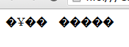

Gbk,utf-8之间的区别：
相同点：都是字符的编码格式(字库)。
区别：
Utf-8:收录是全世界所有的语言中的文字。
Gb2313:收录了汉字，片假名。
大小：
Utf-8>gbk
性能：
Uft-8<gbk
约定：将来我们在整个学习过程中都用utf-8;
Utf-8存储一个汉字占3个字节，
Gbk存储一个汉字点占2个字节
Gb2312-->国标（国际标准）2312
GBK-->国标扩（国际标准的扩展）

列表：
作用：页面有一些数据需要显示。

无序列表：
作用：显示一列没有排列顺序的数据。
语义：就是一组没有顺序的数据。
代码：ul:Unordered List li:List Item
<ul>
<li></li>
<li></li>
</ul>
注意：
1.0无序列表中的数据没有先后顺序之分。
2.0ul标签最好不要单独出现。
3.0ul标签是用来管理li标签。
4.0ul标签中只能放li标签。
5.0li标签中可以放其它标签。
6.0li标签是一个容器。

有序列表：
作用：显示一段有顺序的数据。
语义：一组有顺序的数据。
代码：ol:Ordered List
<ol>
<li></li>
<li></li>
</ol>
注意：有序列表中的所有数据都是顺序的。
现在一般情况下ul标签用的比较多，ol标签用的比较少。

自定义列表：
作用：显示一段数据，格式自己定义
代码：dl:Definition List dt:Definition Term dd:Definition Description
<dl>
<dt></dt>
<dd></dd>
</dl>
处理兼容性：
将所有的标签设置一个统一的样式。

表格
总结：在早期的网站开发中，表格的使用非常的泛滥。
表格：不是没你不可，而是有你更好。
作用：用来将数据以表格形式显示出来。
代码：
<table>
<tr>
<td></td>
<td></td>
</tr>
<tr>
<td></td>
<td></td>
</tr>
</table>
属性 | 作用
border | 给表格加上了边框
width | 给表格设置宽
height | 给表格设置高
cellspacing | 规定单元格之间的空白。
cellpadding | 规定单元边沿与其内容之间的空白。

虽然我们可以使用table中的标签来设置标签的一些样式，但是最好不要用，因为将来凡是与样式相关内容都是由css来设置的。
表格中的其它标签：
标签 | 作用 | 特点
<th></th> | 起到表头的作用 | 其中的文字加粗，居中
<caption></caption> | 给表格设置标题 | 在表格的最上面显示标题
<thead></thead> | 用来存放当前列的表头 | 如果没有加css页面默认将表头中的高度设置变小
<tbody></tbody> | 一般用来存放页面中的主体数据 | 如果不写会自动加上
<tfoot></tfoot> | 一般情况不会出现

表单：
作用：收集信息。

表单元素
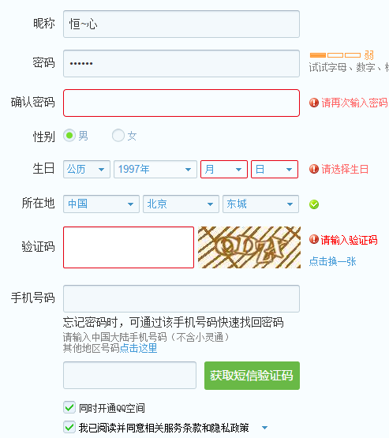
注册页面上能够填写的内容都是我们的表单元素。
作用：用来收集用户的信息，将来提交到服务器。
标签 | 属性 | 作用
input | type | text:文本框  password：密码框  hidden:隐藏域  radio:单选框  checkbox:多选框  button:按钮  reset:重置  image:图片按钮  submit:提交
 | value | 用于设置默认值(text,password,button)
select | option | 下拉框
textarea |  | 文本域

注意点：如果想要多个radio或者checkbox组成一个选择集合，那么必须给每个radio以及checkbox都设置相同name属性。
如何给radion,checkbox设置默认值呢？
设置另外一个属性：checked=”checked”
我需要给下拉框设置默认值？
selected="selected"

Form标签：
为什么占击reset没有效果啊？
因为type=resrt的按钮只能在Form之中才能起作用。
作用：用来管理页面上的表单元素，表单元素如果要起作用，必须要放在form标签中。
属性 | 作用
action | 将所有的数据提交到action指定的页面
为什么提交之后没有将数据显示在地址栏上呢？
必须要给需要提交的标签加上name属性。

Html中空格的合并现象：
特点：无论在页面有同时出现多少个空格，缩进，换行，将来浏览器在解析的时候只会当一个空格显示。
结论：html中对空格，缩进，换行不敏感，如果同时出现多个空格缩进或者执行，页面只会把它们当作一个空格来解析。
特殊字符对应的转译符：
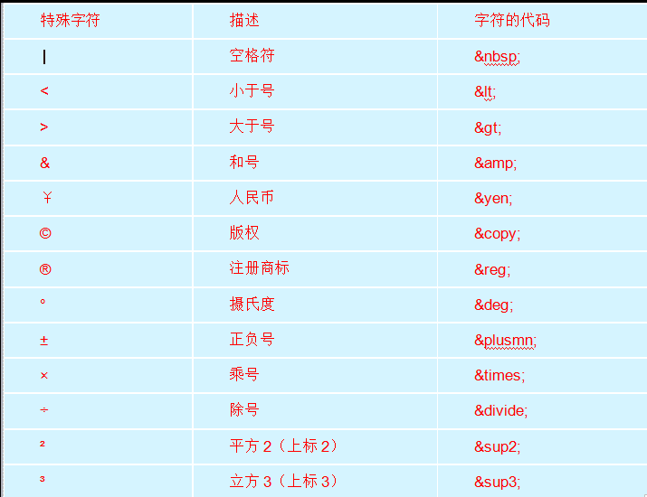

SEO与标签的语义化：
作用：用来优化网站，使用网站在搜索引擎上的排名先前。
百度是如何收录一个网站的信息的呢？
百度自己写的一个程序来收录每个网站的信息。
- 花钱买排名
  - 缺点：烧钱。
  - 优点：效果杠杠的。
- 将页面做成静态页面（html）..(了解)
- 发外链（网站就越受欢迎，将来被用户搜索出来的机会就要大）
- 页面的友好性（语义化规范）：
标签语义化的应用：每个html标签都有属于自己的语义，有使用标签时候要一定要了解每个标签的语义，合理使用。（在合适的地方使用合适的标签。）
语义化的好处：
01对搜索引擎的友好（将来网络爬虫进入页面之后可以很方便的得到页面的重要信息。）
02提升用户体验
03利于代码的可读、维护、提高开发效率.

没有语义的标签:
Html中大部分的标签都具有语义，所在使用的时候一定要注意。还有一部分标签没有语义，没有语义的标签一般只用来进行布局。

Div
<div></div>
特点：默认占一整行，并且一行里面只能显示一个。

Span
<span></span>
特点：大小由内容来决定，并且一行里面可以显示多个。

Div和span默认显示特点：
Div默认占一整行（根据浏览器的显示大小），div的高度是由div中的内容来决定的。
Span的宽度和高度都是由内容来决定。（行内元素，块级元素。）

总结：
html:超文本标记语言。可以表示图片，音频，视频，超连接（a）.
html的作用：用来页面的内容添加语义，用来确定html页面的结构。
html：决定页面的结构（给内容添加语义） 骨骼
Css: 决定页面的样式（使用页面更好看） 穿着
Javascript:决定页面的行为（使页面动起来） 行为

无序列表：
- 苹果
- 西瓜
- 香蕉
有序列表：
1 一年级
2 二年级
3 三年级

